**Flaga na plażę**

**W dzisiejszym artykule przekonujemy, że <strong>flaga na plażę</strong> to skuteczna forma promocji dla różnego rodzaju przedsiębiorstw.**

**Flaga na plażę - promuj swój biznes**

Zwrócenie uwagi potencjalnego klienta jest niezwykle istotne dla każdego przedsiębiorstwa. Trzeba to robić w bardzo przemyślany sposób, ponieważ pierwsze wrażenie często jest decydujące i najważniejsze. **Flaga na plażę** jest bardzo często wybieraną formą reklamy, zwłaszcza przez kawiarnie, restauracje, czy przykładowo wypożyczalnie sprzętu do sportów wodnych. Różnorodność rozmiarów daje właścicielom firm duże pole do popisu. Mogą one bowiem prezentować zarówno logo i nazwę firmy, jak i najważniejsze informacje na jej temat. Jeśli więc zależy Ci na tym, by wyróżnić się spośród konkurencji i sprawić, by klienci wybierali właśnie Ciebie dowiedz się więcej na temat beach flagów.

**Zalety**

Posiadają one wiele zalet. Pierwszą z nich jest lekkość oraz rozmiar, dzięki czemu istnieje łatwość w montażu oraz transporcie. *Flaga na plażę* może być umieszczona właściwie w dowolnym miejscu. Nie jest również powiedziane, że przeznaczone są one tylko na tereny piaszczyste. Znajdują również zastosowanie w biurach, stoiskach targowych, czy na przykład różnego rodzaju halach podczas promocji firmy. Kolejną cechą przemawiająca na ich korzyść jest fakt, że są one efektownym sposobem na eksponowanie logo i nazwy firmy. Większość osób, które przechodzą obok nich zwracają na nią uwagę.

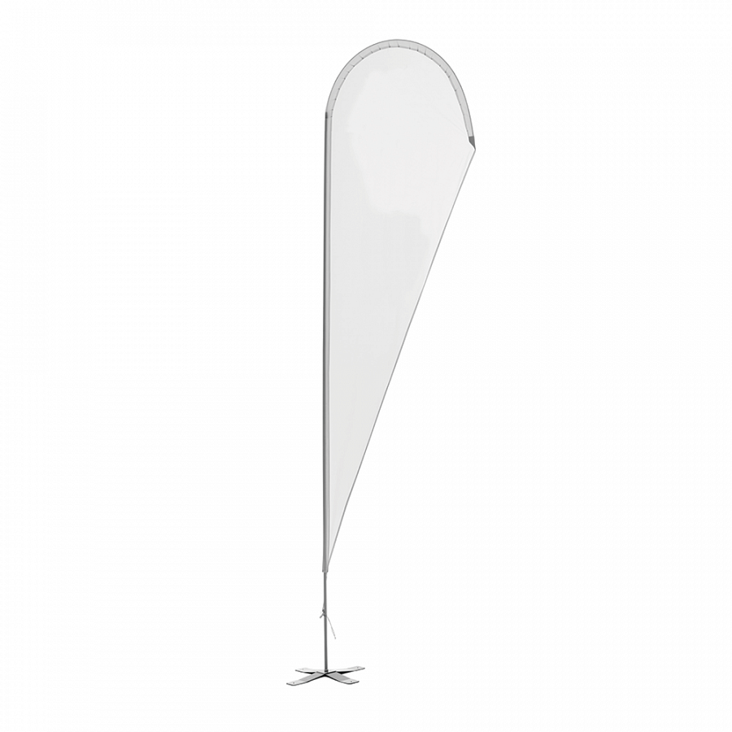

[Flaga na plażę](https://litex.pl/produkty/beachflag-12-glass/) dostępna jest w sklepie internetowym Litex. Znajdziesz u nas modele najwyższej jakości, które spełnią wszystkie Twoje oczekiwania, zapraszamy!